**Unidad 9. Tiempo y dinero**

Nombre: __________________________________________ Curso: ______ Fecha: ________

**1.** Observa el calendario y responde las preguntas que se plantean a continuación.



* ¿Cuántos días tiene este calendario?
* ¿Cuántos viernes hay en noviembre?
* ¿Cuántas semanas completas de lunes a domingo tiene este año?
* ¿Qué día es 25 de diciembre?
* ¿Cuántos meses tienen cinco domingos?

**2.** Completa las siguientes oraciones.

* Tres años equivalen a ………………………………. meses.
* Siete semanas equivalen a ………………………… días.
* ……………………………. días equivalen a cuatro semanas.
* …………………………… meses equivalen a dos años.
* Dos años equivalen a …………………………….. días.

**Unidad 9. Tiempo y dinero**

Nombre: __________________________________________ Curso: ______ Fecha: ________

**3.** Es 1 de abril y tu familia y tú habéis decidido ir de vacaciones a Gran Canaria el 1 de agosto. Observa el calendario y contesta las preguntas que se plantean debajo.

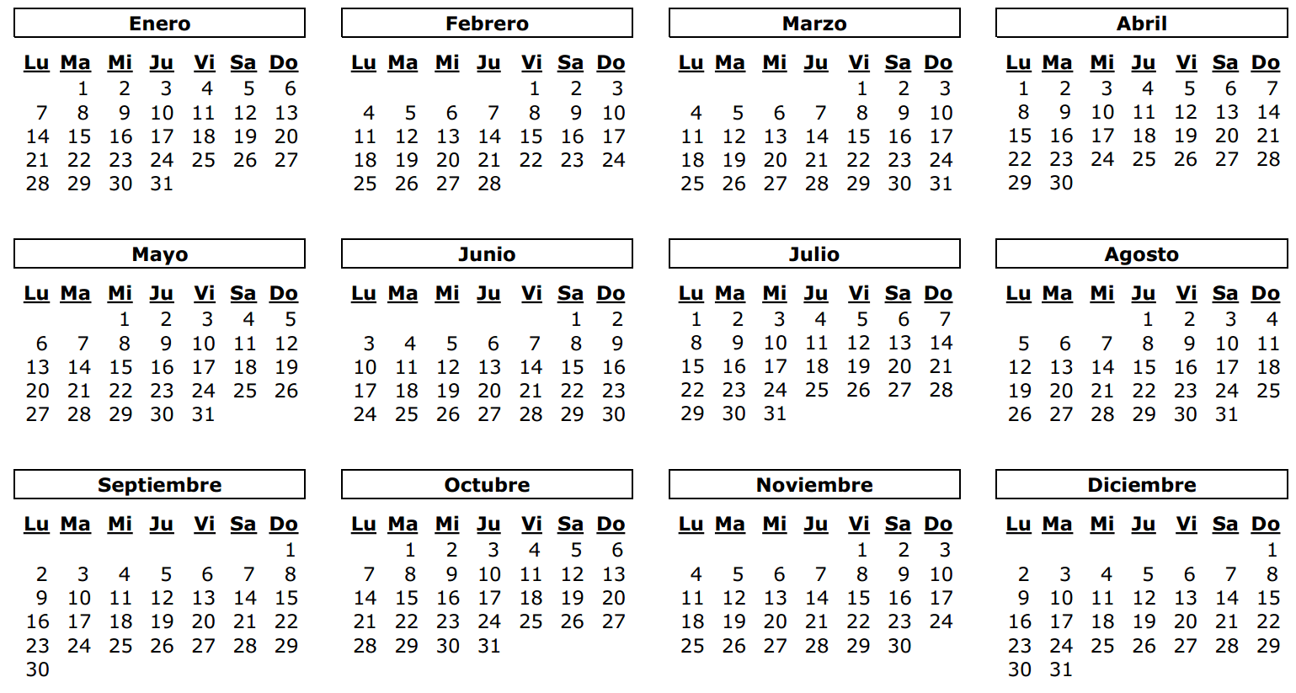

* ¿Cuántos meses faltan?
* ¿Cuántas semanas completas faltan?
* Sin contar el día de hoy, ni el día que te vas de vacaciones, ¿cuántos días te quedan por tachar en el calendario hasta la fecha de partida?

**Unidad 9. Tiempo y dinero**

Nombre: __________________________________________ Curso: ______ Fecha: ________

**4.** Es 12 de abril y tu familia y tú habéis decidido ir a visitar el Museo de Ciencias el 3 de mayo. Para evitar los atascos de las carreteras cogeréis un tren que tarda 30 minutos en llegar al museo. El museo abre a las 10 de la mañana y hay visitas guiadas de 1 hora de duración a las 10:30, a las 12:30 y a las 16:30 h. Habéis reservado una mesa para comer a las 15:00 h en un restaurante que está a 25 minutos andando desde el Museo de Ciencias.

Organiza y planifica la visita y calcula a qué hora estaríais de regreso en casa.

|  |  |
| --- | --- |
| **HORARIOS DE SALIDAS** | |
|
| **Origen** | **Museo** |
| 10:15 | 15:15 |
| 10:40 | 16:15 |
| 11:05 | 17:15 |
| 11:30 | 18:15 |
| 11:55 | 18:40 |
| 12:20 | 19:05 |
| 12:45 | 20:30 |
| 13:10 | 21:20 |
| 14:10 | 22:20 |

Tomaremos el tren de las ……………. h.

Llegaremos al museo a las ……………. h.

Haremos la visita guiada de las ……………. h.

Partiremos hacia el restaurante a las ………. h.

Partiremos del restaurante hacia la estación de trenes a las …………… h.

Tomaremos el tren de las …………….. h.

Estaremos de regreso en casa a las ………… h.

**5.** Observa y completa según corresponda.

|  |  |  |  |  |
| --- | --- | --- | --- | --- |
|  |  |  |  |  |
|  |  | Son las tres y cuarto de la tarde. |  | Son las 11 y 40. |

|  |  |  |  |  |
| --- | --- | --- | --- | --- |
|  |  |  |  |  |
|  |  |  |  | Son las nueve menos cuarto de la noche. |

**Unidad 9. Tiempo y dinero**

Nombre: __________________________________________ Curso: ______ Fecha: ________

**6.** Completa la siguiente tabla con las equivalencias entre horas, minutos y segundos según corresponda.

|  |  |  |
| --- | --- | --- |
| **Horas** | **Minutos** | **Segundos** |
| 1 |  |  |
|  | 120 |  |
|  |  | 10 800 |
| 4 |  |  |

**7.** ¿Cuánto dinero hay en cada plato?

 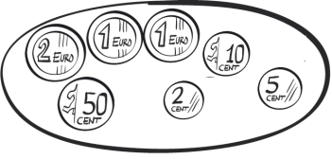 

**8.** Une cada billete con su equivalente en monedas.

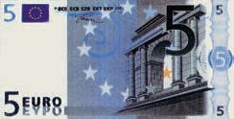

40 monedas de 50 cts.

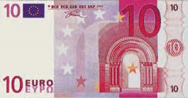

100 monedas de 50 cts.

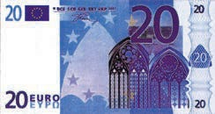

6 monedas de 50 cts. y 10 monedas de 20 cts.

10 monedas de 50 cts. y 25 monedas de 20 cts.

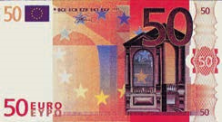

**Unidad 9. Tiempo y dinero**

Nombre: __________________________________________ Curso: ______ Fecha: ________

**9.** El padre de Lupe es operario de grúas. Cobra 8 € y 25 céntimos por hora.

* ¿Cuánto cobra un día laboral de 8 horas?
* ¿Cuánto cobrará en una semana si trabaja 5 días, 4 horas por día? ¿Cuánto cobrará al mes, si el mes tiene 4 semanas?

**10.** Diego está preparando tiras de banderines triangulares con los colores de su equipo de fútbol para festejar el campeonato. Cada 10 cm quiere colocar un banderín. Si debe preparar una tira de 3 metros de largo y cada banderín mide 15 cm, ¿cuántos banderines deberá cortar? Haz un dibujo que te ayude a resolver el problema.

**11.** Calcula mentalmente estas sumas y anota los resultados.

* 48 + 20 =
* 39 + 40 =
* 55 – 30 =
* 258 – 20 =
* 637 + 40 =
* 876 – 20 =

**12.** Elabora una estrategia, calcula mentalmente las siguientes sumas, anota los resultados y luego compruébalos con la calculadora.

* 3 645 + 40 =
* 1 316 + 30 =
* 7 279 + 20 =
* 5 933 + 50 =
* 4 712 + 80 =
* 9 923 + 60 =

**Unidad 9. Tiempo y dinero**

Nombre: __________________________________________ Curso: ______ Fecha: ________

**13.** Investiga cuál es el funcionamiento del reloj de cera. Elabora después un informe, busca una imagen en Internet y haz un dibujo del reloj.